Приложение 1
Анализ анкетирования родителей

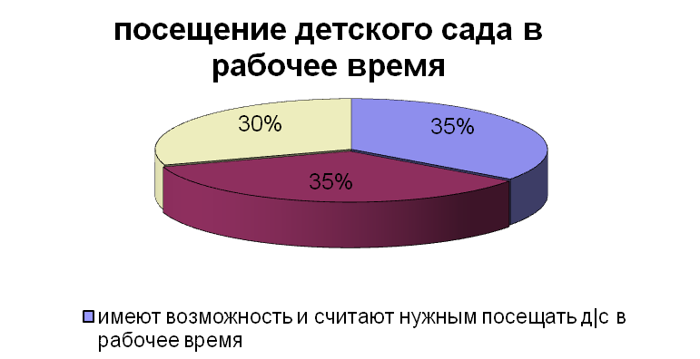

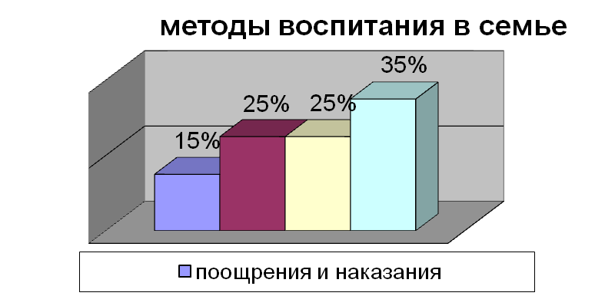

Однако 80% родителей считают приемлемым способом воспитания –
сравнение своего ребёнка с другим.

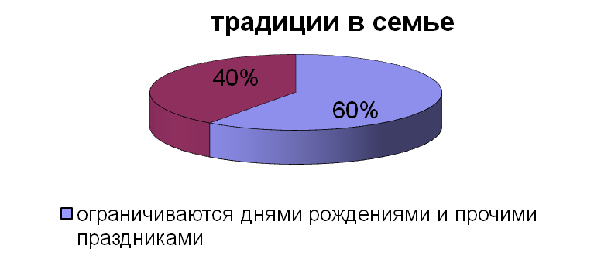

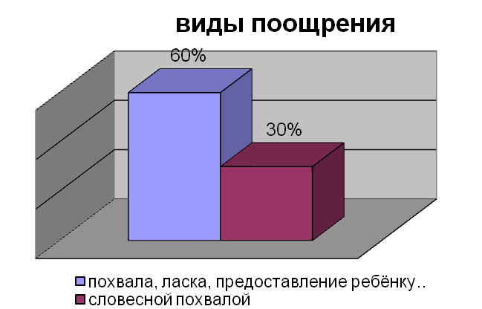

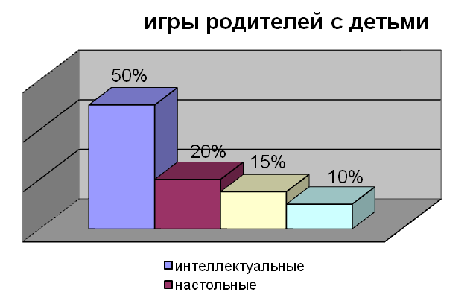

80% организовали дома детский уголок для игр.

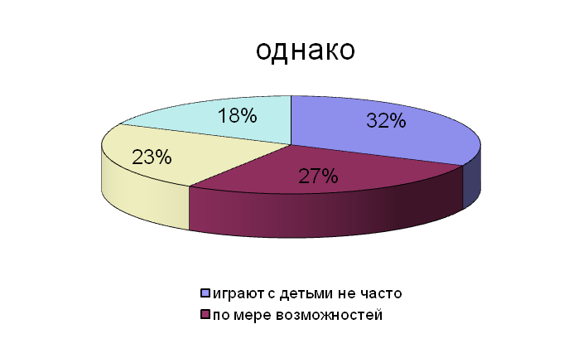
Инициаторами, как правило, являются дети – 45%,
родители реже – 30%.

